Call center Leu |4591
Vodafone Global Business Center| B-dul Vasile Milea nr. 4 A

BCCH | Afiseaza | LAC | CID | TRX | Diverse
13 | Grozavesti | 11110 | 45911 | 4  13 / 19 / 43 / 53 | RAM -111 dBm
 | Nord| Politehnica
35 | Militari |  | 45913 | 5  10 / 26 / 29 / 35 / 55
 | Vest| Lujerului
39 | Militari |  | 45912 | 3  6 / 39 / 45
 | Est| Leu
641 | - |  | 45915 | 2  FH 641 / 659 | RAM -111 dBm  Barred
 | Nord| Politehnica
653 | - |  | 45917 | 2  FH 653 / 665
 | Vest| Lujerului

Ma’ da nu se poate, iar mi-am prins urechile cu acest site – de parca ar fi singurul site din Bucuresti pe care nu sunt capabil sa-l monitorizez corect ! Ori sunt eu prost, ori chiar se întâmpla ceva aici ! Bun, deci Global Bussines Center a fost inaugurat de Connex (pentru a gazdui Departamentul de relatii cu clientii) pe 31 martie 2004, asa ca probabil acest site a fost dat în functie tot pe durata acelui an 2004…

Sectoare & equipment

Indoor avem un site minim DualBand GSM/DCS (3086 GBC), iar aici afara avem un site trisectorizat… care nu este atât de simplu : pe 3G se emit 4 celule (S0/1/2/3), iar pe 2G am ajuns la concluzia ca nu este DualBand decât pe 2 sectoare :

S1
- S1| Cell A| Nord| Grozavesti| este sectorul din spatele cladirii (viibil din coborârea spre parc) care emite spre Universitatea Politehnica. Informatia este sigura, Kathrein-ul 742 266 din stânga fiind cblat GSM/DCS, iar sectorul S1 + S5 corespund logicii numerotarii. Se pare ca aici s-ar emite pe S0 pe UMTS (nu am verificat acum, ci asta-iarna).

BA_List 13
1 / 5 / 7 / 9 / 11 / 13 / 15 / 18 / 20 / 25 / 28 / 33 / 35 / 37 / 39 / 53 / 57 / 59 / 61 | 639 / 641 / 653 / 681 / 687

BA_List 641
637 / 643 / 645 / 647 / 651 | 1 / 5 / 7 / 9 / 11 / 13 / 15 / 18 / 20 / 25 / 28 / 33 / 35 / 37 / 39 / 53 / 55 / 57 / 59 / 61

S2
- S2| Est| Militari| emite spre zona Leu / Palatul Cotroceni (unde va da imediat de microcell-ul 4568 Leu, apoi de 3330 Palatul Cotroceni… deci este vorba de o zona ceva mai densa, care nu necesita neaaparat 1800MHz. In afara de faptul ca locatia afisata de Busola este complet aiurea (din pacate nu am mai verificat si acum sa vad daca nu cumva o-r fi modificat-o), acest sector nu pare sa fie unul decât GSM / UMTS !

Pentru a fi complet sigur ar trebui sa verific cum este cablata antena… si din pacate si aici cretinul de Kathrein 742 266 din stânga pare sa fie cablat GSM / DCS (pentru ca ambele antene au feederi si pe conectorii din spate) ! In vara 2006 prinsesem en effet ce satané BCCH 639 pe S6, celula care acum pare sa fi disparut de pe suprafata pamântului ! Mai ales ca majoritatea testelor le-am facut de pe bancile de lânga statia de metrou Politehnica, deci în plina raza de acoperire a acestui sector ! Unfuckinbelievable !

- S3| Cell C| Sud-Vest| Militari| este sectorul de pe lateralul Vestic al cladirii, cel care emite oarecum catre zona Lujerului… Aici nu sunt probleme, este DualBand cu S7 si emite si pe UMTS S3
S3

BA_List 653
637 / 643 / 647 / 649 / 651 | 1 / 5 / 7 / 9 / 11 / 13 / 15 / 18 / 20 / 28 / 33 / 35 / 37 / 39 / 49 / 57 / 59 / 61

Probabil ca am gresit notând BA_List-urile ambelor celule 1800MHz, ca nu au nicin sens : nici macar nu se declara reciproc BCCH-urile DCS ale acestui site, ar fi absurd !

Deci pâna la urma tot nu am rezolvat problema pe care trebuia sa o verific : ce se întâmpla cu acel BCCH 639 ?? Pur si simplu nu pot da de el, iar pe teren faptul ca sectorul care emite catre Leu nu ar avea 1800MHz pare destul de evident ! Cel putin eu la concluzia aceasta o sa ramân, în absenta altor informatii ; o fi fost pe vremuri si aici DCS iar acum este oprit, asta e problema lor…

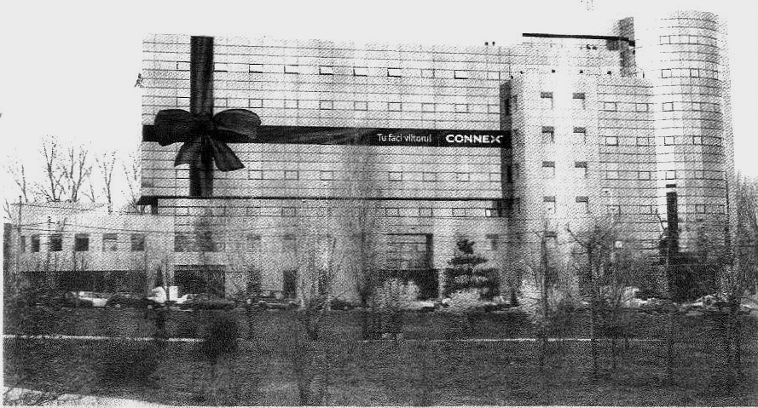

RAR | 2
MT |GSM |DCS  MS-TXPWR-MAX-CCH | 5 0

T3212 | 40
BA |GSM |DCS  BS-AG-BLKS-RES | 1 0

PRP | 4
DSF | 22
CN |GSM |DCS  CCCH configuration | 0 1

RAI |G|D | 1
CRH ± | 8

RAC |G|D | 6

